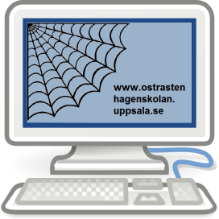
Level 3 – Uppdrag Tjejer och killar i media
Hur vi föreställt oss att tjejer och killar är har varierat genom historien. I framtiden kan det vara något helt annat.
Välj mellan uppdrag 1, att granska kläder som företag försöker sälja till just tjejer eller just pojkar, eller uppdrag 2, att vända på könsrollerna i en berättelse som ni skriver tillsammans.
- Granska barnkläder. Varför delar klädavdelningar upp kläder som passar till alla i ”dam/herr” eller ”flicka/pojke”? Kan ni se någon skillnad i hur kläderna ser ut? Varför tror ni att det är så? Utforska hemsidan i länken och skriv sen ner era tankar i rutan nedanför.
https://www2.hm.com/sv_se/barn.html

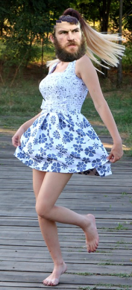
- Skriv en saga eller berättelse som vänder på könsrollerna. Använd en saga/berättelse som du läst/hört eller hitta på en helt egen! Scrolla ner och börja skriva!
Tips:
- Början: Vilka handlar det om? Hur ska ni låta dem komma in i handlingen?
- Mitten: Vad är det som ska hända? Är det något problem som ska lösas?
- Slut: Hur avslutas er berättelse? Löser de problemet? Hur?

SAGAN OM…?

Det var en gång…

Tips:
Rapunzel
Lilla sjöjungfrun
Hulken
Askungen
Stålmannen
Rödluvan
Prinsessan på ärten

